О внесении изменения в постановление акимата Алматинской области от 17 октября 2017 года № 435 "Об утверждении регламента государственной услуги "Субсидирование затрат перерабатывающих предприятий на закуп сельскохозяйственной продукции для производства продуктов ее глубокой переработки"
Утративший силу
Постановление акимата Алматинской области от 3 июня 2019 года № 218. Зарегистрировано Департаментом юстиции Алматинской области 7 июня 2019 года № 5165. Утратило силу постановлением акимата Алматинской области от 19 марта 2020 года № 113
Сноска. Утратило силу постановлением акимата Алматинской области от 19.03.2020 № 113 (вводится в действие по истечении десяти календарных дней после дня его первого официального опубликования).
В соответствии с пунктом 1 статьи 16 Закона Республики Казахстан от 15 апреля 2013 года "О государственных услугах" и приказом Министра сельского хозяйства Республики Казахстан от 28 апреля 2015 года № 3-2/378 "Об утверждении стандартов государственных услуг в области животноводства" (зарегистрирован в Реестре государственной регистрации нормативных правовых актов № 11284), акимат Алматинской области ПОСТАНОВЛЯЕТ:
1. Внести в постановление акимата Алматинской области "Об утверждении регламента государственной услуги "Субсидирование затрат перерабатывающих предприятий на закуп сельскохозяйственной продукции для производства продуктов ее глубокой переработки" от 17 октября 2017 года № 435 (зарегистрирован в Реестре государственной регистрации нормативных правовых актов № 4355, опубликован 10 ноября 2017 года в Эталонном контрольном банке нормативных правовых актов Республики Казахстан) следующее изменение:
регламент государственной услуги "Субсидирование затрат перерабатывающих предприятий на закуп сельскохозяйственной продукции для производства продуктов ее глубокой переработки", утвержденный указанным постановлением изложить в новой редакции согласно приложению к настоящему постановлению.
2. Государственному учреждению "Управление сельского хозяйства Алматинской области" в установленном законодательством Республики Казахстан порядке обеспечить:
1) государственную регистрацию настоящего постановления в Департаменте юстиции Алматинской области;
2) в течение десяти календарных дней со дня государственной регистрации настоящего постановления направление его копии в бумажном и электронном виде на казахском и русском языках в Республиканское государственное предприятие на праве хозяйственного ведения "Республиканский центр правовой информации" для официального опубликования и включения в Эталонный контрольный банк нормативных правовых актов Республики Казахстан;
3) размещение настоящего постановления на интернет-ресурсе акимата Алматинской области после его официального опубликования;
4) в течение десяти рабочих дней после государственной регистрации настоящего постановления представление в государственно-правовой отдел аппарата акима Алматинской области сведений об исполнении мероприятий, предусмотренных подпунктами 1), 2), и 3) настоящего пункта.
3. Контроль за исполнением настоящего постановления возложить на заместителя акима Алматинской области С. Бескемпирова.
4. Настоящее постановление вступает в силу со дня государственной регистрации в органах юстиции и вводится в действие со дня его первого официального опубликования.
Приложение к постановлению акимата Алматинской области от "3" июня 2019 года
Приложение утвержденное постановлением акимата Алматинской области от "17" октября 2017 года № 435
Регламент государственной услуги "Субсидирование затрат перерабатывающих предприятий на закуп сельскохозяйственной продукции для производства продуктов ее глубокой переработки"
1. Общие положения
1. Государственная услуга "Субсидирование затрат перерабатывающих предприятий на закуп сельскохозяйственной продукции для производства продуктов ее глубокой переработки" (далее – государственная услуга), государственная услуга оказывается бесплатно физическим и юридическим лицам (далее – услугополучатель) оказывается местным исполнительным органом области (далее – услугодатель).
Государственная услуга оказывается на основании стандарта государственной услуги "Субсидирование затрат перерабатывающих предприятий на закуп сельскохозяйственной продукции для производства продуктов ее глубокой переработки", утвержденным приказом Министра сельского хозяйства Республики Казахстан от 28 апреля 2015 года № 3-2/378 (зарегистрирован в Реестре государственной регистарции нормативных правовых актов № 11284) (далее – Стандарт).
Прием заявления и выдача результата оказания государственной услуги осуществляется через Государственную корпорацию "Правительство для граждан" (далее – Государственная корпорация):
2. Форма оказания государственной услуги: бумажная.
3. Результат оказания государственной услуги – уведомление на бумажном носителе с решением о назначении/неназначении субсидии, подписанное уполномоченным лицом услугодателя, по формам, согласно приложениям 1 и 2 к настоящему стандарту государственных услуг или мотивированный отказ по основаниям, указанным в пункте 10 настоящего стандарта государственной услуги.
Форма предоставления результата оказания государственной услуги: бумажная.
2. Описание порядка действий структурных подразделений (работников) услугодателя в процессе оказания государственной услуги
4. Основанием для начала процедуры (действия) по оказанию государственной услуги является обращение услугополучателя с пакетом документов, согласно пункту 9 Стандарта.
5. Содержание каждой процедуры (действия), входящей в состав процесса оказания государственной услуги, длительность его выполнения:
1) прием, регистрация документов и направление руководителю услугодателя - 15 (пятнадцать) минут. Результат - направление руководителю услугодателя;
2) рассмотрение документов и определение ответственного исполнителя услугодателя - 2 (два) часа. Результат - определение ответственного исполнителя услугодателя;
3) оформление ответственным исполнителем услугодателя результата оказания государственной услуги и направление на подпись руководителю услугодателя - 5 (пять) рабочих дня. Результат - направление результата оказания государственной услуги на подпись руководителю услугодателя;
4) подписание результата оказания государственной услуги и направление ответственному исполнителю услугодателя - 2 (два) часа. Результат - направление результата оказания государственной услуги ответственному исполнителю услугодателя;
5) выдача результата оказания государственной услуги - 15 (пятнадцать) минут. Результат - выдача результата оказания государственной услуги.
3. Описание порядка взаимодействия структурных подразделений (работников) услугодателя в процессе оказания государственной услуги
6. Перечень структурных подразделений (работников) услугодателя, которые участвуют в процессе оказания государственной услуги:
1) сотрудник канцелярии услугодателя;
2) руководитель услугодателя;
3) ответственный исполнитель услугодателя;
7. Описание последовательности процедур (действий) между структурными подразделениями (работниками) с указанием длительности каждой процедуры (действия) приведены в приложении настоящего регламента "Справочнике бизнес-процессов оказания государственной услуги"
4. Описание порядка взаимодействия с Государственной корпорацией и (или) иными услугодателями, а также порядка использования информационных систем в процессе оказания государственной услуги
8. Для получения государственной услуги услугополучатель представляет в Государственную корпорацию пакет документов, согласно пункту 9 Стандарта.
9. Описание процесса получения результата оказания государственной услуги через Государственную корпорацию, его длительность:
1) работник Государственной корпорации принимает документы и выдает расписку о приеме соответствующих документов (согласно пункту 10 Стандарта работник Государственной корпорации отказывает в приеме документов и выдает расписку согласно приложению 6 Стандарта) - 15 (пятнадцать) минут.
2) работник Государственной корпорации направляет принятые документы услугодателю – в течении 1 рабочего дня.
3) порядок действий структурных подразделений услугодателя в процессе оказания государственной услуги осуществляется в соответствии с пунктом 5 настоящего регламента;
4) работник Государственной корпорации получает результат оказания государственной услуги от услугодателя – в течении 5 (пяти) рабочих дней.
5) работник Государственной корпорации выдает услугополучателю результат оказания государственной услуги - 15 (пятнадцать) минут.
Приложение к регламенту государственной услуги "Субсидирование затрат перерабатывающих предприятий на закуп сельскохозяйственной продукции для производства продуктов ее глубокой переработки"
Справочник бизнес-процессов оказания государственной услуги

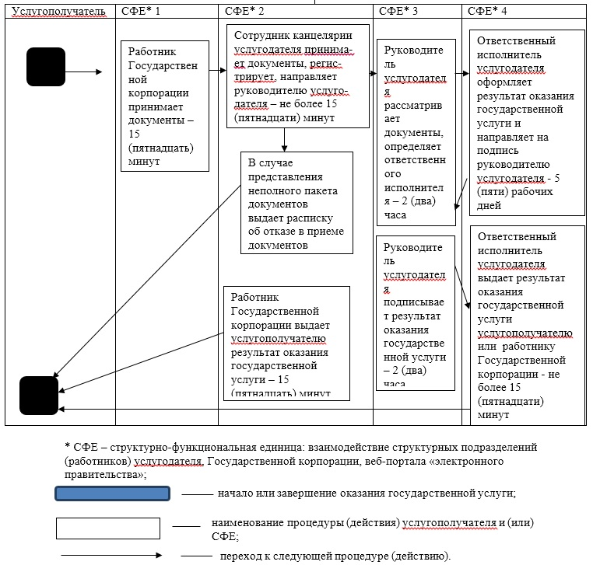

© 2012. РГП на ПХВ «Институт законодательства и правовой информации Республики Казахстан» Министерства юстиции Республики Казахстан

